弁当予約システム

詳細仕様書

○○○○システム詳細仕様書

**目次**

**1 全体クラス図** 3

**2 機能詳細一覧** 4

**2-1 機能詳細一覧表** 4

**3 機能概要** 5

**3-1 ログイン機能** 5

**3-1-1 ログイン処理シーケンス** 5

**3-2 △△△機能** 7

**3-2-1 機能シーケンス** 7

**3-2-2 ※その他必要なことを記載する場合は章を立てること** 7

1. **全体クラス図**

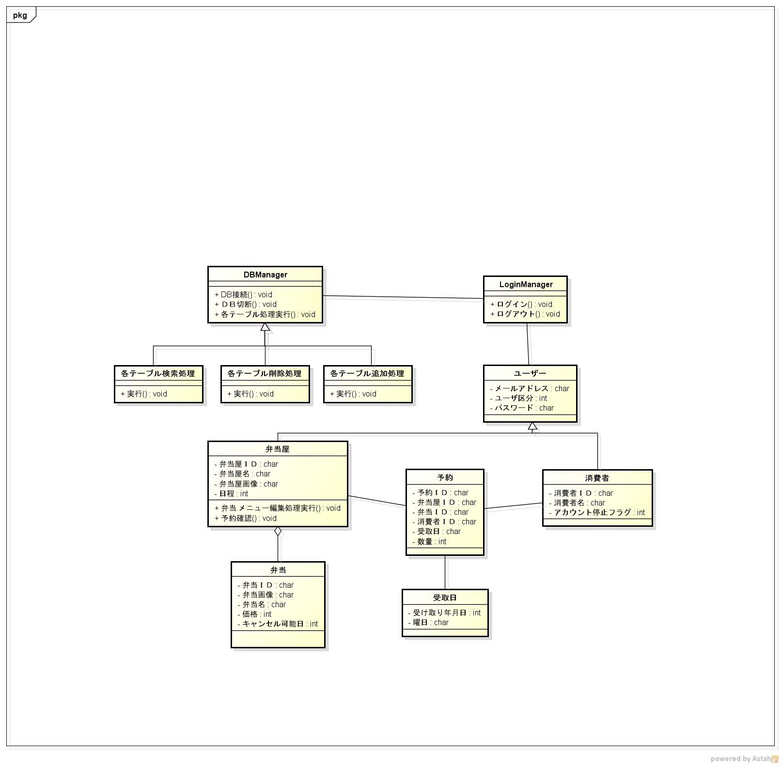

|  |  |
| --- | --- |
| クラス名 | 概要 |
| DB | DBへの制御を行う機能を持つ。  DBへの接続や切断、検索や書き込みを行う。  DBへ操作を行いたい場合は、このクラスの関数をコールすることで実現可能とする。  検索や書き込みに関するSQL生成は、このクラスの内部で行い、呼び出す側はSQLを意識することなく、処理可能とする |
| LoginManager | ログインに関する管理を行う。  ログインの成功/失敗の判断を行う。 |
| ユーザー | この情報はすべてのユーザーが持っている。 |
| 弁当屋 | ここでは弁当屋ができることを行う。  ここで弁当屋は弁当のクラスを持っている。 |
| 消費者 | ここでは消費者ができることを行う |
| 予約 | 弁当屋と消費者が使用するクラス |
| 受取日 | うけとりび |